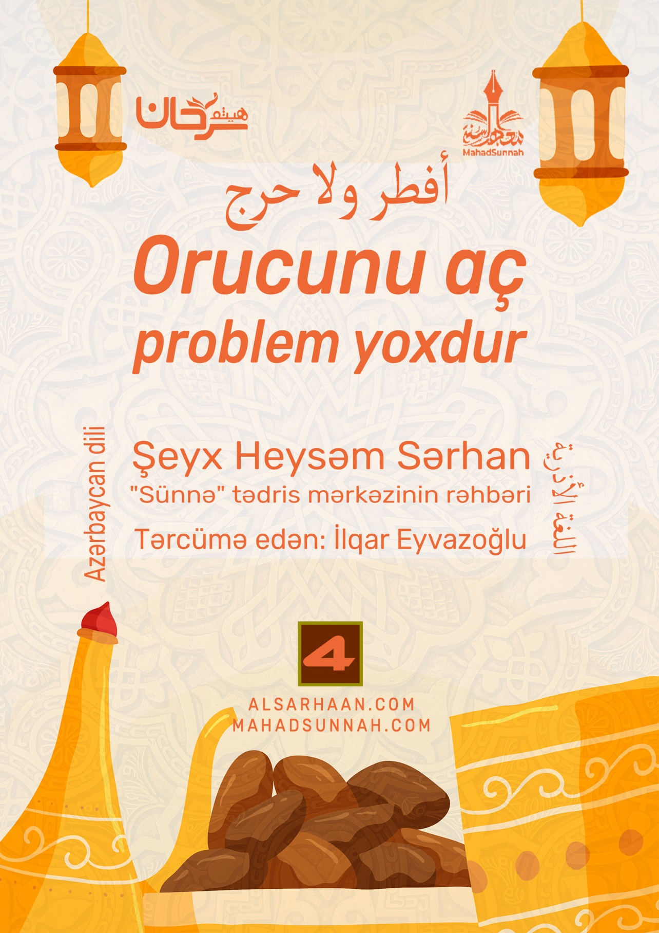
BU hallarda orucunu aça bilərsən
Uca Allah buyurur:
قال تعالى: ﵧيُرِيدُ ٱللَّهُ بِكُمُ ٱلۡيُسۡرَ وَلَا يُرِيدُ بِكُمُ ٱلۡعُسۡرَﵦ ﵝالبَقَرَةِ : ﵕﵘﵑﵜ
“Allah sizin üçün çətinlik istəməz. O, sizin üçün asanlıq istəyər” (Bəqərə surəsi, 185-ci ayə)
Allah qullarından çətinliyi aradan qaldırmış və yaranan şərait və üzürlərə görə bir çox hökmlərdə onlar üçün asanlıq yaratmışdır.
Bura oruc da daxildir.
- Ramazanın gündüzlərində unudaraq yemək yeyənin sıxıntısını aradan qaldırmışdır.
Peyğəmbər ﷺ buyurdu:
“Kim oruclu ikən unudaraq yeyərsə, orucunu tamamlasın. Çünki onu yedizdirən və içizdirən Allahdır.” (Buxari və Muslim)
- Kimin sağalmasına ümidi olmayan bir xəstəliyi varsa və ya qocalıq və bu kimi çətinliklər üzündən oruc tuta bilməsə, tutmadığı oruc əvəzinə hər gün üçün bir kasıba yemək yedizdirmək şərti ilə orucunu açır.
- Eləcə də, heyzli və nifas olan qadına da orucunu pozmaq vacibdir.
- Hamilə və ya süd verən qadın özü və ya övladına zərər toxunmasından qorxarsa, ona və övladına xeyir olması üçün orucunu açması icazəlidir.
- Eləcə də müsafir. Namazın qısaldıldığı bir məsafədirsə orucunu açması icazəlidir.
Bunların hamısı Ramazandan sonra qəza etməlidirlər
Bir anda yaranan və sağalmasına ümid edilən xəstəliklərin üç halı var:
- Oruc tutmaq onun üçün çətin deyil və ona zərər vermir. Bu halda oruc tutmaq ona vacibdir.
- Oruc tutmaq onun üçün çətindir amma ona zərər vermir. Bu halda oruc tutmaq bəyənilmir. O uca Allahın izni ilə orucunu açır.
- Oruc tutmaq ona zərərlidir. Bu halda oruc tutmaq ona haramdır.

Allah daha doğrusun bilir

